Отчет по лабораторной работе №2

Задача о погоне

Кузнецова София Вадимовна

Содержание

# Выполнение лабораторной работы

# Цель работы

Решить задачу о погоне и изучить основы языка программирования Julia.

# Задание

1. Запишите уравнение, описывающее движение катера, с начальными условиями для двух случаев (в зависимости от расположения катера относительно лодки в начальный момент времени).
2. Постройте траекторию движения катера и лодки для двух случаев.
3. Найдите точку пересечения траектории катера и лодки.

# Выполнение лабораторной работы

Расчитаем свой вариант по формуле и получаем наш вариант №59.

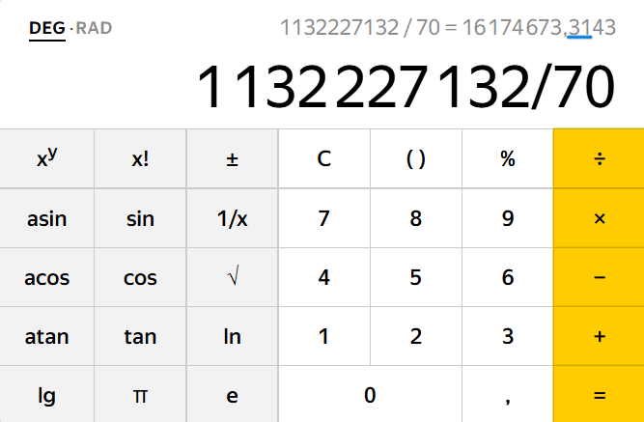

Получение нужного номера варианта

1. На море в тумане катер береговой охраны преследует лодку браконьеров. Через определенный промежуток времени туман рассеивается, и лодка обнаруживается на расстоянии 20,3 км от катера. Затем лодка снова скрывается в тумане и уходит прямолинейно в неизвестном направлении. Известно, что скорость катера в 5,2 раза больше скорости браконьерской лодки.
2. Примем за момент отсчета времени момент первого рассеивания тумана. Введем полярные координаты с центром в точке нахождения браконьеров и осью, проходящей через катер береговой охраны. Тогда начальные координаты катера (20,3; 0). Обозначим скорость лодки v.
3. Траектория катера должна быть такой, чтобы и катер, и лодка все время были на одном расстоянии от полюса. Только в этом случае траектория катера пересечется с траекторией лодки. Поэтому для начала катер береговой охраны должен двигаться некоторое время прямолинейно, пока не окажется на том же расстоянии от полюса, что и лодка браконьеров. После этого катер береговой охраны должен двигаться вокруг полюса удаляясь от него с той же скоростью, что и лодка браконьеров.
4. Пусть время t - время, через которое катер и лодка окажутся на одном расстоянии от начальной точки.

$$ t = {{x }\over{v}} $$

$$ t = {{20,3-x}\over{5,2 v}} $$

$$ t = {{20,3+x}\over{5,2 v}} $$

Из этих уравнений получаем объедиение двух уравнений:

$$ \left[ \begin{array}{cl}
{{x}\over{v}} = {{20,3-x}\over{5,2 v}}\\
{{x}\over{v}} = {{20,3+x}\over{5,2 v}}
\end{array} \right. $$

Решая это, получаем два значения для x:

$$x1=3,27419355$$

$$x2=4,83333333$$

$$v_{τ}$$

– тангенциальная скорость

$$v$$

– радиальная скорость

$$ v = {dr\over dt} $$

$$ v_\tau = {{\sqrt{((5,2*v)^2-v^2)}}} = {\sqrt{651}*v \over{5}} $$

$$ \left\{ \begin{array}{cl}
{dr\over dt} = v \\
r{d\theta\over dt} = {\sqrt{651}*v \over{5}}
\end{array} \right. $$

$$\left\{\begin{matrix}θ_{0}=0 \\ r_{0}=x_{1}=3,27419355\end{matrix}\right.$$

или

$$\left\{\begin{matrix}θ_{0}=−π \\ r_{0}=x_{2}=4,83333333\end{matrix}\right.$$

Итоговое уравнение после того, как убрали производную по t:

$$ {dr\over d\theta} = {5r\over\sqrt{651}} $$

# Моделирование с помощью Julia

1. Скачиваем Julia.

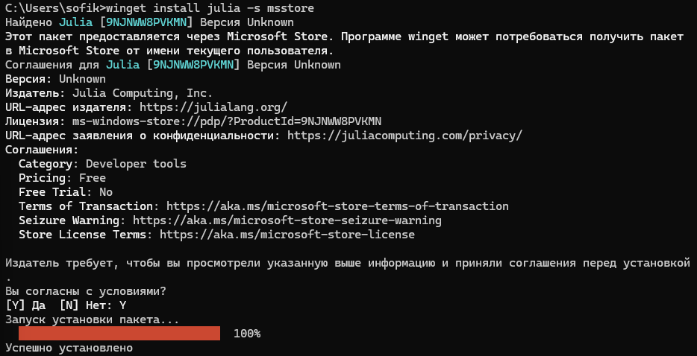

Скачивание Julia

1. Запускаем Julia.



Процесс запуска Julia

1. Скачиваем необходимые для работы пакеты.

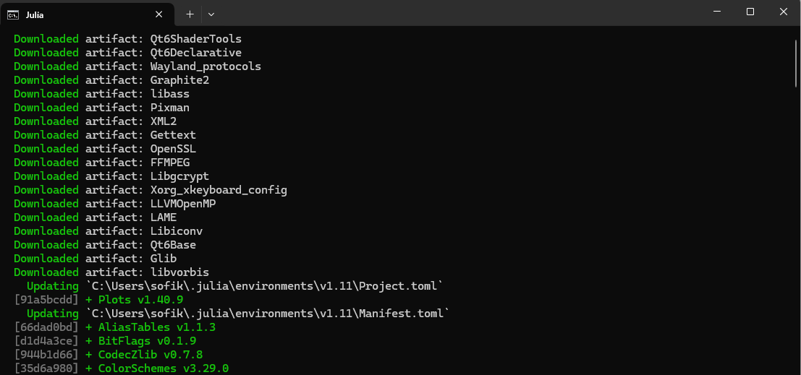

Скачивание необходимых для работы пакетов

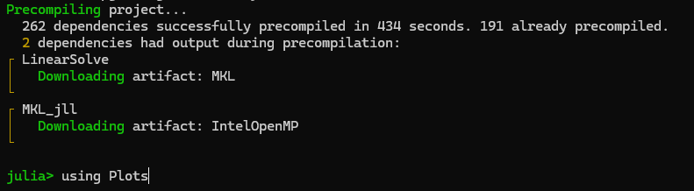

Скачивание необходимых для работы пакетов

1. Код для файла lab2.jl:

import Pkg Pkg.add(“Plots”) Pkg.add(“DifferentialEquations”)

using Plots using DifferentialEquations

const a = 10.5 const n = 4.3 const r0 = a / (n + 1) const r0_2 = a / (n - 1) const T = (0, 2 * pi) const T_2 = (-pi, pi)

function F(u, p, t) return u / sqrt(n * n - 1) end

function F2(u, p, t) # Function for converging spiral damping = 0.01 # Adjust this value to control the damping strength return (u / sqrt(n * n - 1)) - damping * u # Apply dampening to radius end

problem = ODEProblem(F, r0, T) result = solve(problem, abstol=1e-8, reltol=1e-8)

dxR = rand(1:size(result.t)[1]) rAngels = [result.t[dxR] for i in 1:size(result.t)[1]]

plt = plot(proj=:polar, aspect_ratio=:equal, dpi=1000, legend=true, bg=:white) plot!(plt, xlabel=“theta”, ylabel=“r(t)”, title=“Случай №1”, legend=:outerbottom) plot!(plt, [rAngels[1], rAngels[2]], [0.0, result.u[end]], label=“Путь лодки”, color=:red, lw=1) scatter!(plt, rAngels, result.u, label=““, mc=:blue, ms=0.0005) plot!(plt, result.t, result.u, xlabel=”theta”, ylabel=“r(t)”, label=“Путь катера”, color=:blue, lw=1) scatter!(plt, result.t, result.u, label=““, mc=:green, ms=0.0005)

savefig(plt, “lab2_01.png”)

problem = ODEProblem(F2, r0_2, T_2) result = solve(problem, abstol=1e-8, reltol=1e-8)

dxR = rand(1:size(result.t)[1]) rAngels = [result.t[dxR] for i in 1:size(result.t)[1]]

plt1 = plot(proj=:polar, aspect_ratio=:equal, dpi=1000, legend=true, bg=:white) plot!(plt1, xlabel=“theta”, ylabel=“r(t)”, title=“Случай №2”, legend=:outerbottom) plot!(plt1, [rAngels[1], rAngels[2]], [0.0, result.u[end]], label=“Путь лодки”, color=:red, lw=1) scatter!(plt1, rAngels, result.u, label=““, mc=:blue, ms=0.0005) plot!(plt1, result.t, result.u, xlabel=”theta”, ylabel=“r(t)”, label=“Путь катера”, color=:blue, lw=1) scatter!(plt1, result.t, result.u, label=““, mc=:green, ms=0.0005)

savefig(plt1, “lab2_02.png”)

1. Запускаем код.

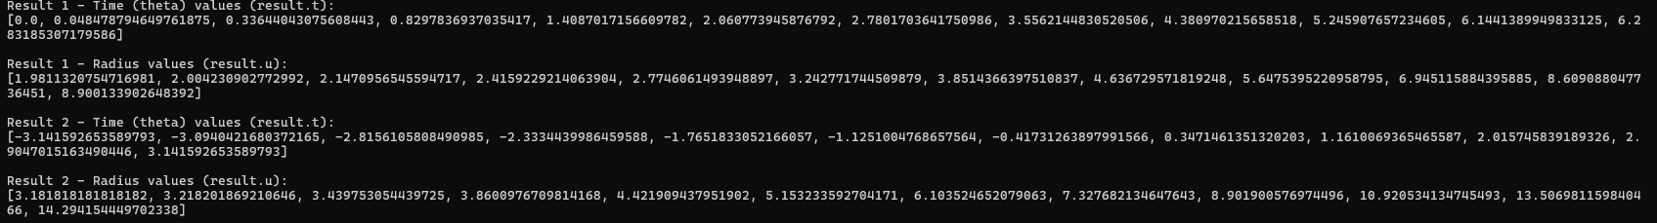

Запуск кода

1. Просмотр результата работы.

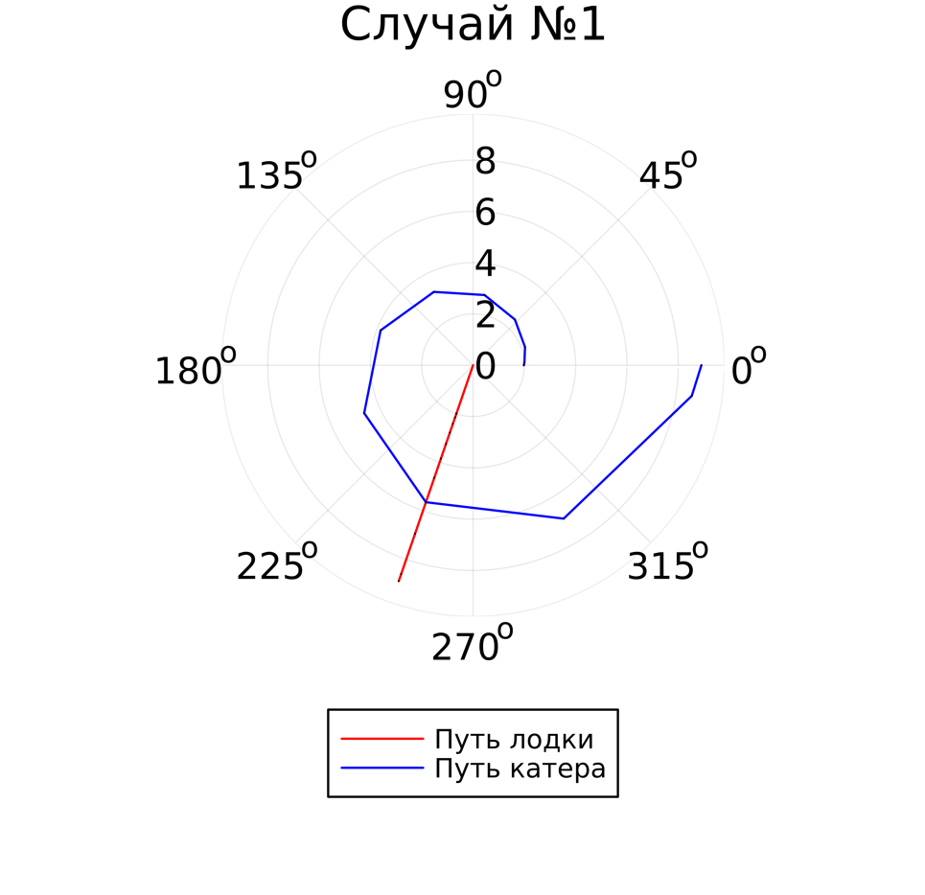

Случай №1

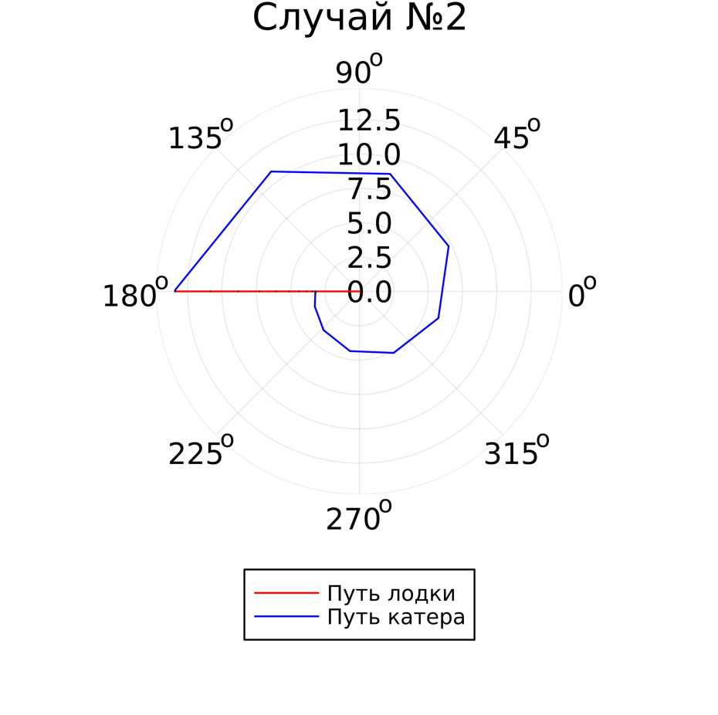

Случай №2

# Выводы

Были изучены основы языка программирования Julia и его библиотеки, которые используются для построения графиков и решения дифференциальных уравнений. А также решили задачу о погоне.

# Список литературы

[1] Документация по Julia: https://docs.julialang.org/en/v1/

[2] Решение дифференциальных уравнений: https://www.wolframalpha.com/